Sosialisasi dan Pelatihan Pemanfaatan Aplikasi Google Sheets Menggunakan Gantt Chart Template Untuk Melakukan Evaluasi Pencapaian Target Kinerja Tim Kader Penggerak PKK
Pada Kelurahan Meruya Utara
Riri Fajriah¹, Syukri Nazar ²
Sistem Informasi, Fakultas Ilmu Komputer, Universitas Mercu Buana
E-mail : riri.fajriah@mercubuana.ac.id¹, syukri.nazar@mercubuana.ac.id ²

Abstract -- Dalam era digitalisasi seperti saat ini, pengukuran pencapaian target perlu menggunakan suatu alat bantu seperti gantt chart template dengan mengimplementasikan metode tersebut dalam suatu aplikasi google berbasis cloud yang dikenal dengan google sheets, maka penyimpanan data gant chart dapat menggunakan cloud technology dan dapat diakses siapapun yang sudah diberikan hak akses, data diakses secara real time kapan pun dan dimanapun. Dengan berlandaskan hal tersebut, maka rencananya kegiatan pengabdian kepada masyarakat pada kesempatan kali ini akan mengambil topik judul yaitu Sosialisasi dan Pelatihan Pemanfaatan Aplikasi Google Sheets Menggunakan Gantt Chart Template Untuk Melakukan Evaluasi Pencapaian Target Kinerja Tim Kader PKK Pada Kelurahan Meruya Utara. Tujuan pelaksanaan kegiatan pengabdian pada masyarakat ini adalah membantu Unit Kasi Kesra di Kelurahan Meruya untuk dapat melakukan evaluasi secara detail mengenai progress pencapaian target kerja para tim kader PKK sehingga akan mendukung pencapaian kesejahteraan masyarakat di Wilayah Kelurahan Meruya Utara. Selain itu, tidak kalah pentingnya adalah kegiatan pengabdian pada masyarakat ini sebagai bentuk kontribusi dari Universitas Mercu Buana untuk pemberdayaan masyarakat yang berdomisili di area sekitar dekat Kampus Meruya, dalam implementasi teknologi informasi dan komunikasi, khususnya dalam bidang pemberdayaan teknologi cloud melalui pemanfaatan aplikasi google.
Kata Kunci: Teknologi Cloud, Google Sheets, Gantt Chart, Pengabdian Masyarakat.

I. PENDAHULUAN
1.1 Latar Belakang
Proses pengembangan kondisi kesejahteraan masyarakat di tingkat wilayah suatu provinsi tidak lepas dari adanya dukungan dan kontribusi para penggerak PKK (Pemberdayaan Kesejahteraan Keluarga). PKK adalah salah satu organisasi kemasyarakatan yang bertujuan memberikan pemberdayaan bagi kaum wanita untuk turut berpartisipasi dalam pembangunan Indonesia. PKK terkenal akan 10 program pokoknya yaitu : Penghayatan dan Pengamalan Pancasila, Gotong Royong, Pangan, Sandang, Perumahan dan Tatalaksana Rumah Tangga, Pendidikan dan Ketrampilan, Kesehatan, Pengembangan Kehidupan Berkoperasi, Kelestarian Lingkungan Hidup dan Perencanaan Sehat (Wadu, L.Bomans,. et al., 2018).
Untuk dapat mengoptimalkan peran PKK sebagai penggerak potensi rakyat, maka pemerintah membagi organisasi PKK dari tingkat nasional, provinsi, kotamadya dan kabupaten, kecamatan, kelurahan, sampai dengan level RW dan RT. Diharapkan organisasi PKK akan menjadi garda depan dalam mengatasi berbagai persoalan yang terjadi di tengah masyarakat. Misalnya tim penggerak PKK diharapkan dapat menggerakkan ibu-ibu rumah tangga, bagaimana caranya menekan angka dan resiko kematian ibu hamil. Bahkan Kader PKK juga diharapkan peranaannya agar dapat berkontribusi mengatasi masalah gizi anak, kesehatan anak dan stunting (Wikipedia, 2019).
Adapun kegiatan para ibu-ibu yang menjadi tim kader PKK menekankan prinsip pemberdayaan dan partisipasi masyarakat lewat pemberdayaan keluarga. Kegiatan PKK sangat banyak dan benar-benar dapat dicapai sesuai dengan target yang diharapkan di setiap kelurahan, makanya sangat dibutuhkan peran para tim kader PKK ini terhadap masyarakat agar seluruh program PKK dapat terlaksana dengan baik.
Dalam bidang Pendidikan para tim kader PKK di tingkat organisasi wilayah kelurahan seperti di Kelurahan Meruya Utara memiliki kewajiban untuk menyelenggarakan dan mengawasi kegiatan Pendidikan Anak Usia Dini (PAUD), kegiatan keaksaraan, penyuluhan pendidikan serta pemantauan keluarga-keluarga yang mengalami kondisi ketertinggalan dalam usia pendidikan anak-anak sehingga dapat didorong mengikuti program belajar kejar paket sesuai kebutuhan pendidikannya (F. Hapsari & S.D. Surya, 2017).
Pada bidang ekonomi para tim kader PKK di wilayah Kelurahan Meruya Utara dituntut untuk menyelenggarakan program usaha pendapatan keluarga, pengembayan koperasi, penyuluhan tentang pentingnya menabung bagi kelompok masyarakat seperti para ibu rumah tangga dengan harapan dapat meningkatkan nilai ekonomi dan kesejahteraan keluarga.
Selain itu para ibu-ibu tim kader PKK di Wilayah Kelurahan Meruya Utara, di bidang kesehatan memiliki tanggung jawab dalam hal penyuluhan Program Keluarga Berencana (KB), pelayanan posyandu, sosialisasi tanaman obat, penyuluhan perilaku hidup bersih, manfaat ber-KB. Tidak hanya itu, dalam bidang ketahanan pangan dan pengelolaan tata laksana rumah tangga, pembentukan kelompok wanita tani, penyuluhan pemanfaatan lahan pekarangan, kampanye makanan sehat, dan masih banyak lagi (Jumiati, 2018).
Berdasarkan paparan di atas, dapat disimpulkan bahwa tugas dan tanggung jawab para ibu-ibu tim kader PKK cukup banyak dalam pembinaan keluarga menuju masyarakat yang memiliki kesejahteraan dalam aspek ekonomi, pendidikan, sosial dan kesehatan. Oleh karena adanya kebutuhan dari Kasi Kesra di Wilayah Kelurahan Meruya Utara untuk dapat memantau setiap aktivitas dari para ibu-ibu tim kader PKK untuk dapat melaksanakan tugas serta tanggung jawab dengan target waktu yang terukur dan capaian hasil yang jelas.
Mensikapi hal tersebut maka salah satu alat bantu yang dapat digunakan untuk mengukur waktu pelaksanaan aktivitas-aktivitas proyek dapat memanfaatkan gantt chart template. Gantt Chart adalah adalah salah satu bentuk grafik batang (Bar Chart) yang digunakan untuk menunjukan pembagian tugas-tugas pada Proyek serta Jadwal dan waktu pelaksanaannya, seperti waktu dimulainya suatu tugas tersebut dan juga batas waktu yang digunakan untuk menyelesaikan tugas yang bersangkutan. Umumnya format gantt chart menggunakan software Microsoft Excel, namun pada Kegiatan Pengabdian Masyarakat pada kali ini akan dicoba menggunakan Google Sheets yang mirip dengan Microsoft Excel, namun menggunakan teknologi cloud untuk penyimpanan datanya sehingga dapat digunakan secara bersama-sama dan diakses oleh banyak pengguna yang berkepentingan.

1.2 Fokus Pengabdian Kepada Masyarakat
Selama ini pihak Kelurahan Meruya Utara melalui Kasi Kesra belum dapat mengukur pencapaian secara target waktu dan persentase permasalahan sosial yang sudah dapat ditangani dan jika belum dapat dilakukan pengecekkan kendalanya atas program-program dari para tim kader PKK. Sedangkan evaluasi ini diperlukan untuk dapat memutuskan tindakan-tindakan strategis selanjutnya agar tidak hanya dapat menuntaskan program kerja PKK, akan tetapi termasuk program kerja Kelurahan Meruya Utara khususnya terkait dengan permasalahan sosial selama ini di masyarakat seperti terkait dengan rendahnya minat pendidikan anak, kesadaran hidup sehat, tingginya angka stunting, pelanggaran norma-norma sosial dan pengentasan kemiskinan.
Untuk memudahkan dalam melakukan evaluasi dari Bagian Kasi Kesra Kelurahan Meruya Utara terhadap kinerja tim kader penggerak PKK yang telah dibina maka tema Kegiatan Pengmas pada kesempatan ini akan dilakukan sosialisasi dan pelatihan penggunaan Aplikasi Google Sheets dengan menggunakan Gantt Chart Template. Tujuan pelaksanaan kegiatan pengabdian pada masyarakat ini adalah membantu Unit Kasi Kesra di Kelurahan Meruya untuk dapat melakukan evaluasi secara detail mengenai progress pencapaian target kerja para tim kader PKK sehingga akan mendukung pencapaian kesejahteraan masyarakat di Wilayah Kelurahan Meruya Utara. Oleh karena itu, perlu dilakukan sosialisasi serta pelatihan kepada tim kader penggerak PKK khususnya yang berada di Wilayah Kelurahan Meruya Utara terkait pemanfaatan Aplikasi Google Sheets menggunakan Gantt Chart Template.

1.3 Justifikasi dan Sasaran
Aplikasi Google Sheets adalah salah satu komponen dalam aplikasi google cloud. Jika kita memiliki akun gmail kita bisa membuat dan berbagi sebuah spreadsheet dengan siapapun termasuk dengan mereka yang tidak memiliki akun gmail. Google Sheets secara komprehensif memberikan manfaat pada sekumpulan fitur dan fungsi standar spreadsheet seperti dalam spreadsheet application lainya yaitu Microsoft Excel untuk memudahkan pekerjaan tata laksana perhitungan dan grafik (Handayani, Indri, et.al, 2017).
Gantt Chart adalah suatu alat bantu yang bernilai khususnya untuk proyek-proyek dengan jumlah anggota tim yang sedikit maupun banyak, sehingga dapat melakukan pengawasan proyek mendekati penyelesaian dan beberapa kendala proyek (Handayani & Firman, 2014). Karakteristik Gantt Chart adalah sebagai alat penting dan mudah diterapkan oleh para pimpinan proyek untuk dapat memungkinkan seseorang pimpinan proyek agar dapat mengawasi dengan melihat lebih mudah proses waktu dimulai dan selesainya tugas-tugas dan sub-sub tugas dari proyek (Jeffrey, 2015).

Selain itu dengan semakin banyak tugas-tugas dalam proyek dan semakin penting urutan antara tugas-tugas agar dapat menentukan skala prioritas pengerjaan proyek dengan baik maka semakin besar kecenderungan dan keinginan untuk memodifikasi gantt chart. Gantt chart membantu menjawab pertanyaan-pertanyaan “what if” saat melihat kesempatan-kesempatan untuk membuat perubahan terlebih dahulu terhadap kebutuhan.
Implementasi Gantt Chart Template dalam mengelola proyek kerja tim kader penggerak PKK memberikan kemudahan serta pemahaman mengenai mengelola manajemen proyek yang tepat dengan pembagian aktivitas pekerjaan secara sequential dan terukur dari sisi target waktu penyelesaian pekerjaan, selain itu memudahkan untuk mengidentifikasi kendala pelaksanaan proyek serta menginformasikan kendala tersebut kepada pimpinan proyek untuk dapat segera diambil keputusan strategik dalam penyelesaiannya agar tidak menghambat aktivitas proyek yang lain serta merubah pola kebiasaan dalam manajemen proyek kerja untuk lebih dapat disiplin menyelesaikan proyek kerja dengan target waktu yang jelas serta membina pola kerja sama yang efektif antara personnil tim yang bekerja di dalamnya.

1.4 Identifikasi Masalah
Beberapa permasalahan yang dihadapi oleh tim kader penggerak PKK di Wilayah Kelurahan Meruya Utara, apabila ditinjau dari berbagai aspek yaitu sebagai berikut :
- Bagaimana Penggunaan Gantt Chart Template dalam penyusunan program kerja tim PKK ?
- Bagaimana pemanfaatan Aplikasi Google Sheets akan memudahkan penyimpanan data menggunakan teknologi cloud sehingga sharing file pada tim kader PKK ?

1.5 Relevansi
Sasaran untuk pengabdian masyarakat kali ini adalah para Ibu-Ibu yang merupakan tim kader penggerak PKK di Wilayah Kelurahan Meruya Utara Kecamatan Kembangan Kotamadya Jakarta Barat Provinsi DKI Jakarta. Solusi ini diharapkan akan pelatihan ini bermanfaat dalam memudahkan evaluasi hasil kerja tim Kader Penggerak PKK serta mengajarkan kepada antara anggota PKK untuk bekerja sama dengan sistematis, terukur waktu dan target serta informatif atas setiap hasil maupun kendala yang ditemui di lapangan. Aplikasi Google Sheets akan memudahkan penyimpanan data menggunakan teknologi cloud sehingga sharing file bisa lebih mudah dan diakses secara real time kapan pun dan dimanapun menggunakan jaringan internet baik dari local computer maupun smartphone yang digunakan oleh user.

II. METODE
Adapun metode pelaksanaan kegiatan pengabdian masyarakat ini dibagi atas 4 bagian kegiatan yaitu sebagai berikut :

2.1 Pre-Test
Hasil pre test menunjukkan masih sekitar 50% peserta belum dapat memanfaatkan Aplikasi Google dalam membantu pekerjaan sebagai kader tim PKK.

2.2 Pengarahan
Dalam tahap ini para peserta diberikan pengetahuan tentang sosialisasi mengenai pengertian dan pemanfaatan Google Application khususnya Google Sheets dalam membantu operasional kerja sehari-hari.

2.3 Pelaksanaan Pelatihan
Dalam tahap ini peserta diberikan pelatihan mengenai sosialisasi pemanfaatan perangkat teknologi baik software, hardware dan internet dalam mendukung program kerja tim kader penggerak PKK. Selanjutnya, sosialisasi pengenalan teknologi berbasis cloud computing seperti Aplikasi Google Sheets dan contoh-contoh template yang dapat digunakan dalam proses kerja sehari-hari, serta praktek yang dilakukan oleh peserta kegiatan pengabdian pada masyarakat untuk membuat rencana kerja dan target waktu pelaksanaan kerja menggunakan Aplikasi Google Sheets dengan pilihan Gantt Chart Template. Berikut dokumentasi pelaksanaan kegiatan pengmas tersebut :
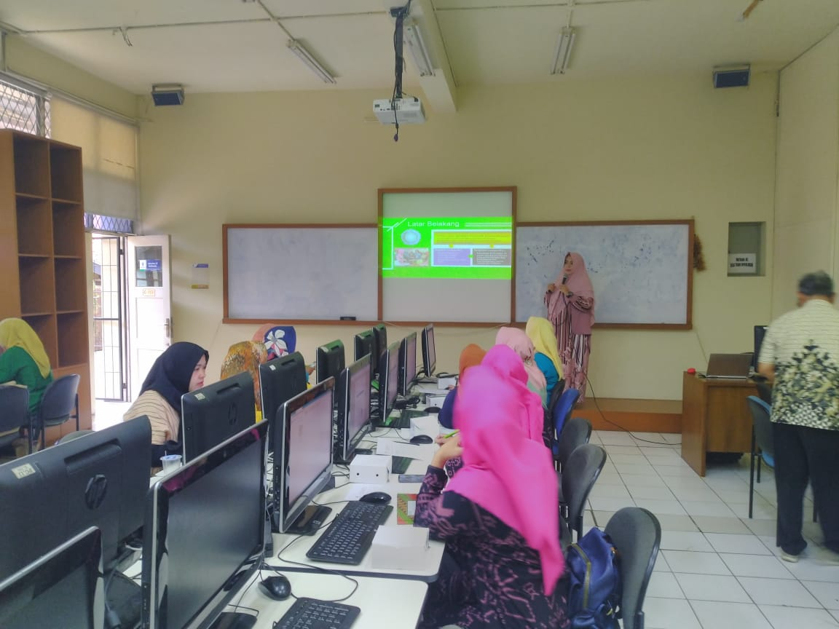 | 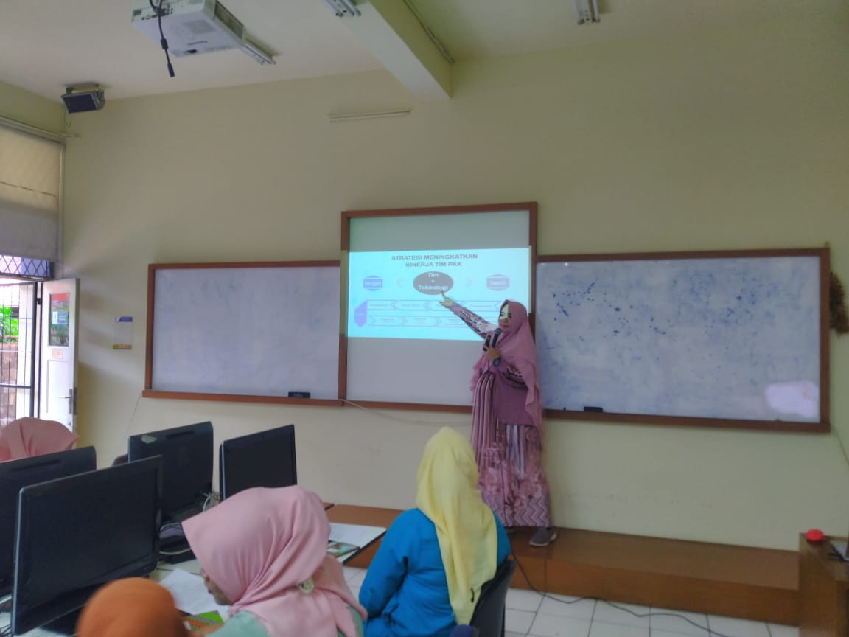
Gambar 1. Sosialisasi Pemanfaatan Perangkat Teknologi Baik Software, Hardware dan Internet Dalam Mendukung Program Kerja Tim Kader Penggerak PKK | Gambar 2. Sosialisasi Pengenalan Teknologi Berbasis Cloud Computing Seperti Aplikasi Google Sheets dan Contoh-Contoh Template Yang Dapat Digunakan Dalam Proses Kerja Sehari-hari.
Selanjutnya dilaksanakan pelatihan langsung cara melakukan registrasi user di Google Application, cara menggunakan fitur-fitu yang ada di Google Sheets dan cara membuat aktivitas project PKK menggunakan template Gantt Chart di Google Sheets. Kegiatan tersebut didokumentasikan pada gambar-gambar berikut ini :

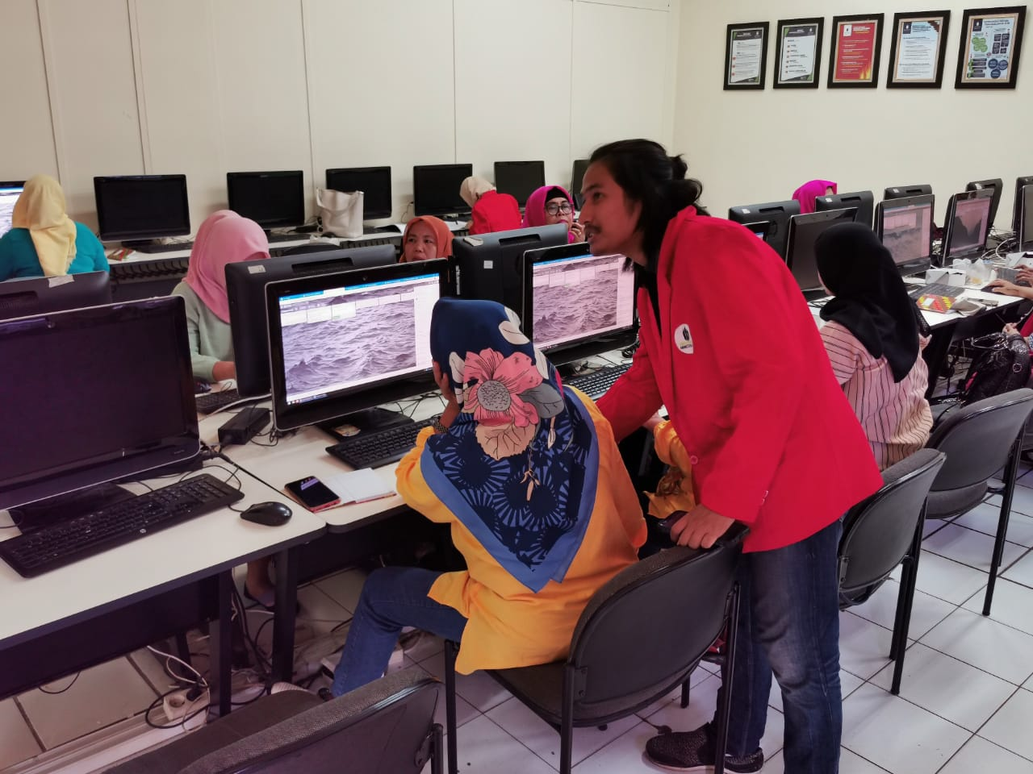 | 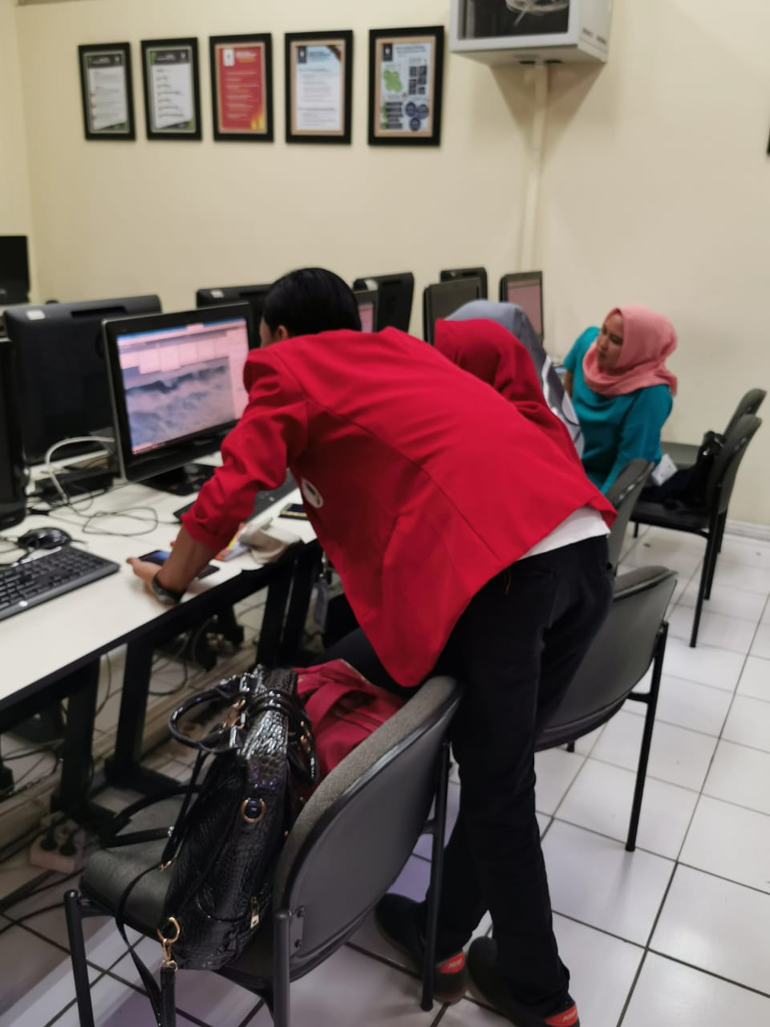
Gambar 3. Pemberian Pelatihan Penggunaan Fitur-Fitur Pada Google Sheets | Gambar 4. Pemberian Pelatihan Pembuatan Penjadwalan Proyek PKK Menggunakan Gantt Chart
2.4 Post-Test dan Kuesioner
Kegiatan Post-Test dilakukan sesudah kegiatan pelatihan diberikan. Peserta setelah diberikan penjelasan mengenai proses registrasi dan penggunaan Google Sheets sebagai suatu alat bantu kerja untuk pembuatan manajemen proyek PKK menggunakan template Gantt Chart, maka peserta kemudia diberikan kembali kuesioner yang berisi pertanyaan mengenai pemahaman peserta tentang pemanfaatan Google Application dan pengenalan mengenai Google Sheets. Selain itu juga peserta menuliskan saran dan kritik sebagai evaluasi dari kegiatan pelatihan yang sudah dilangsungkan. Berikut ini adalah analisa persentase jawaban dari hasil Post-Test pada peserta setelah kegiatan pelatihan selesai dilaksanakan :

Tabel 1. Hasil Post Test Peserta Pengabdian Masyarakat

Berdasarkan hasil post-test terlihat bahwa peserta Kegiatan Pengmas sudah lebih dapat memahami pemanfaatan Aplikasi Google dalam membantu pekerjaan pada tim kader PKK di Kelurahan Meruya Utara Kembangan Jakarta Barat.

III. HASIL DAN PEMBAHASAN
3.1 Hasil
Hasil pelaksanaan kegiatan pengmas tercermin dengan beberapa indikator capaian yang sudah ditentukan pada tabel 2. Selain itu hasil yang paling penting adalah adanya peningkatan kemampuan dari para tim kader PKK.
Adapun target luaran yang diharapkan dapat dicapai dari rencana Kegiatan Pengabdian Pada Masyarakat Yang Mengambil Judul “Sosialisasi dan Pelatihan Pemanfaatan Aplikasi Google Sheets Menggunakan Gantt Chart Template Untuk Melakukan Evaluasi Pencapaian Target Kinerja Tim Kader Penggerak PKK Pada Kelurahan Meruya Utara” adalah sebagai berikut :

Tabel 2. Luaran Kegiatan Pengabdian Pada Masyarakat

No | Jenis Luaran | Indikator Capaian
1 | Publikasi ilmiah pada jurnal ber ISSN/prosiding ¹⁾ | Draf
2 | Publikasi pada media masa cetak/online/repocitory PT ⁶⁾ | Sudah Terbit
3 | Peningkatan daya saing (peningkatan kualitas, kuantitas, serta nilai tambah barang, jasa, diversifikasi produk, atau sumber daya lainnya) ⁴⁾ | Besar Peningkatan
4 | Peningkatan penerapan iptek di masyarakat (mekanisasi, IT, dan manajemen) ⁴⁾ | Besar Peningkatan
5 | Perbaikan tata nilai masyarakat (seni budaya, sosial, politik, keamanan, ketentraman, pendidikan, kesehatan) ²⁾ | Terdaftar

3.2 Pembahasan
Salah satu kelurahan di bawah koordinasi Kecamatan Kembangan yang menjadi sasaran area binaan dalam Kegiatan Pengabdian Kepada Masyarakat pada kesempatan ini adalah Kelurahan Meruya Utara. Fokus utama dari pihak kelurahan khususnya Bagian Kasi Kesra (Kesejahteraan Masyarakat) adalah untuk dapat mengevaluasi kinerja para kader Pembina PKK (Pemberdayaan Kesejahteraan Keluarga) (Profil Kelurahan Meruya Utara, 2019). Oleh karena itu, ada beberapa program kerja yang perlu dilaksanakan oleh para kader Pembina PKK untuk dapat mencapai target kesejahteraan masyarakat di Wilayah Kelurahan Meruya Utara. Tujuan pelaksanaan kegiatan pengabdian pada masyarakat ini adalah membantu Unit Kasi Kesra di Kelurahan Meruya untuk dapat melakukan evaluasi secara detail mengenai progress pencapaian target kerja para tim kader PKK sehingga akan mendukung pencapaian kesejahteraan masyarakat di Wilayah Kelurahan Meruya Utara.
Dalam kegiatan pengabdian masyarakat ini peserta diberikan pelatihan mengenai :
- Memberikan teori atau informasi mengenai pemahaman Google Application serta pengenalan dan penggunaan fitur-fitur pada Google Sheets untuk digunakan dalam manajemen proyek tim PKK menggunakan template Gantt Chart.
- Memandu peserta dalam praktek membuat rencana kerja dan target waktu pelaksanaan kerja menggunakan Aplikasi Google Sheets dengan pilihan Gantt Chart Template. Peserta dalam hal ini para tim kader penggerak PKK diminta untuk mempresentasikan hasil praktek dalam pelatihan Aplikasi Google Sheets.
Secara keseluruhan kegiatan tersebut berjalan dengan aman, tertib dan terkendali, sehingga tujuan yang ingin dicapai dapat terlaksana. Setiap panitia melaksanakan tugas sesuai dengan yang diatur oleh ketua pelaksana. Kegiatan tersebut telah berhasil dilaksanakan dengan baik dan sesuai dengan rencana yang ingin dicapai, namun dapat diatasi dengan baik. Kegiatan tersebut mendapat respon positif dari para peserta. Selama pelaksanaan acara tersebut tidak terdapat masalah besar yang dapat mengganggu jalannya acara. Respon yang baik peserta tunjukan dengan sikap kooperatif antara panitia dan para instruktur membuat suasana ruangan menjadi lebih bersahabat, tanpa adanya perbedaan antara panitia dan peserta. Para peserta mengajukan saran kepada Universitas Mercu Buana agar dapat melaksanakan kegiatan pengabdian masyarakat berikutnya dengan tema edukasi yang berbeda berbasis ilmu komputer dan perkembangan teknologi kepada para tim kader penggerak PKK di Wilayah Kelurahan Meruya Utara Kecamatan Kembangan Jakarta Barat.

IV. KESIMPULAN DAN SARAN
4.1 Kesimpulan
Perkembangan teknologi pada Aplikasi Google saat ini memberikan kemudahan bagi pengguna akhir dalam pemanfaatannya pada kehidupan sehari-hari. Misalnya pemanfaatan GPS menggunakan Google Maps, pengolahan data menggunakan Google Sheets, penyimpanan data secara cloud menggunakan Google Drive dan masih banyak lagi perkembangan Aplikasi Google yang dapat dimanfaatkan dengan sebaik-baiknya. Kegiatan Pengabdian Pada Masyarakat ini mengangkat tema mengenai pelatihan Aplikasi Google Sheets yang mirip dengan Microsoft Excel, namun menggunakan teknologi cloud untuk penyimpanan datanya sehingga dapat digunakan secara bersama dan diakses oleh banyak pengguna yang berkepentingan. Aplikasi Google Sheets menggunakan Gantt Chart Template untuk memudahkan dalam evaluasi kinerja tim Kader Penggerak PKK dalam pelaksanaan proyek-proyek kemasyarakatan sehingga tercapai hal-hal tersebut diatas dengan target waktu pelaksanaan yang baik. Hasil dari pelatihan Penggunaan Gantt Chart Template dalam penyusunan program kerja tim Kader Penggerak PKK, tidak hanya bermanfaat dalam memudahkan evaluasi hasil kerja, namun mengajarkan kepada para tim Kader Penggerak PKK untuk bekerja sama dengan sistematis, terukur waktu dan target serta informatif atas setiap hasil maupun kendala yang ditemui di lapangan. Aplikasi Google Sheets akan memudahkan penyimpanan data menggunakan teknologi cloud sehingga sharing file bisa lebih mudah dan diakses secara real time kapan pun dan dimanapun menggunakan jaringan internet baik dari local computer maupun smartphone yang digunakan oleh user.

4.2 Saran
Sebaiknya pelaksanaan kegiatan pengabdian pada masyarakat dapat dilaksanakan pada semester berikutnya dengan tema yang berbeda dan masih sesuai dengan konsep pelatihan berbasiskan teknologi Google untuk pemanfaatan dalam kehidupan sehari-hari. Jika akan melakukan pembinaan berkelanjutan pada sasaran peserta kegiatan yang sama maka diharapkan juga melaksanakan pelatihan Aplikasi Dasawisma untuk pendataan masyarakat.

ACKNOWLEDGEMENTS

Puji serta syukur kita panjatkan Kehadirat Allah SWT Tuhan Yang Maha Esa atas segala Rahmat dan KeberkahanNya sehingga kegiatan Pengabdian Kepada Masyarakat ini berhasil diselesaikan. Begitu juga kami ucapkan terima kasih kepada Fakultas Ilmu Komputer Universitas Mercu Buana, dan khususnya Pusat Pengabdian Masyarakat Universitas Mercu Buana yang telah memberikan support dana kegiatan. Tema yang dipilih dalam kegiatan PKM ini “Sosialisasi dan Pelatihan Pemanfaatan Aplikasi Google Sheets Menggunakan Gant Chart Template Untuk Melakukan Evaluasi Pencapaian Target Kinerja Tim Kader Penggerak PKK Pada Kelurahan Meruya Utara“.

DAFTAR PUSTAKA

F. Hapsari & S.D. Surya. (2017). “Efektivitas Kelembagaan Sosial Masyarakat Dalam Pemberdayaan Wanita dan Keluarga di Kelurahan Ciracas”. Journal of Applied Business and Economics Vol. 4 No. 3 (Mar 2017), Hal 266-276.

Handayani, Indri,. et.al. (2017). “Pemanfaatan Google Spreadsheet Sebagai Media Pembuatan Dashboard pada Official Site iFacility di Perguruan Tinggi”. Jurnal Ilmiah Sistem Informasi dan Teknik Informatika. Vol. 7, No. 2, Juli 2017, Hal 177-186. DOI: http://dx.doi.org/10.30700/jst.v7i2.155.

Handayani, Sri & Daru, A. Firman. (2014). “Aplikasi Grantt Chart Pada Algoritma Penjadualan Proses”. Jurnal Transformatika, Volume 11, No.2, Januari 2014 : 79-86.

Jeffrey K. Pinto. (2015). “Project Management : Achieving Competitive Advantage”. Pearson; 4th edition.

Jumiati. (2018). “Evaluasi Program PKK Dalam Pemberdayaan Perempuan Di Desa Tanjung Hutan Kecamatan Buru Kabupaten Karimun Tahun 2017”. Jurnal FISIP Universitas Maritim Raja Ali Haji. http://repository.umrah.ac.id/id/eprint/1377
Kota Administrasi Jakarta Barat. “Profil Kelurahan Meruya Utara”. 2019 [online], tersedia : http://barat.jakarta.go.id/?p=kelurahan&node=176 dilihat tanggal 27 November 2019.

Wadu, L.Bomans,. et al. (2018). “Faktor Pendukung dan Penghambat Pembinaan Kesejahteraan Keluarga (PKK) Dalam Meningkatkan Keterampilan Warga Negara Melalui Program Pokok PKK”. JIP, Vo.8, No.1, Edisi Januari 2018, Hal: 62-71

Wikipedia. “Pemberdayaan Kesejahteraan Keluarga”. 2019 [online], tersedia : https://id.wikipedia.org/wiki/Pemberdayaan_Kesejahteraan_Keluarga dilihat tanggal 27 November 2019.

